МИНОБРНАУКИ РОССИИ
Федеральное государственное бюджетное образовательное учреждение
высшего образования
«ВЛАДИВОСТОКСКИЙ ГОСУДАРСТВЕННЫЙ УНИВЕРСИТЕТ»
(ФГБОУ ВО «ВВГУ»)
ИНСТИТУТ ИНФОРМАЦИОННЫХ ТЕХНОЛОГИЙ И АНАЛИЗА ДАННЫХ
КАФЕДРА ИНФОРМАЦИОННЫХ ТЕХНОЛОГИЙ И СИСТЕМ

ОТЧЕТ
ПО ТЕКСТОВОЙ RPG-ИГРЕ
По дисциплине
«Информатика и программирование»

Студент
Гр. БИН-25-2 ___________________________________________________________ Р.А. Прокудин
Ассистент
Преподавателя ___________________________________________________________ М.В. Водяницкий

Владивосток 2026
Задание
Вы работаете программистом в небольшой японской компании на заре игровой индустрии. Компания разрабатывает свою первую экспериментальную игру - текстовую RPG, которая должна запускаться прямо в консоли и погружать игрока в атмосферу подземелий, опасностей и развития персонажа.
Ваша задача - реализовать прототип игры, который демонстрирует основные игровые механики: характеристики персонажа, бои, прокачку, инвентарь и случайные события.

1. Общая идея программы
Программа представляет собой консольную текстовую RPG, в которой игрок:
- создает персонажа (выбор расы)
- получает случайные характеристики в рамках выбранной расы
- исследует подземелье, состоящее из случайных комнат
- сражается с врагами, находит предметы и улучшает персонажа
- повышает уровень и распределяет очки характеристик
- принимает решения, влияющие на дальнейший путь
Игра работает в пошаговом режиме и управляется вводом команд с клавиатуры

2. Создание персонажа

2.1 Выбор расы
В начале игры пользователь выбирает расу персонажа (например):
- Человек
- Эльф
- Дворф
Каждая раса задает диапазоны генерации характеристик.

2.2 Характеристики персонажа
Характеристики генерируются случайным образом при создании персонажа, но в допустимых пределах для выбранной расы
Пример набора характеристик (можно расширять):
- HP - здоровье
- Attack - сила атаки
- Defense - защита
- Agility - ловкость (влияет на уклонение)
- Height - рост
- Weight - вес
Допускается, что некоторые характеристики влияют друг на друга (например, рост и вес влияют на уклонение или скорость)

3. Опыт и уровни
Персонаж получает опыт за победу над врагами
При накоплении нужного количества опыта повышается уровень
Каждый новый уровень дает очки прокачки

3.1 Прокачка характеристик
Игрок может распределять очки вручную между характеристиками
Пример:
- +1 к атаке
- +2 к HP
- +1 к ловкости
Распределение очков выполняется в комнатах отдыха

4. Инвентарь и экипировка

4.1 Инвентарь
Инвентарь хранит предметы:
- зелья (лечение и др.)
- монеты
- оружие
- прочие предметы
Игрок может:
- просматривать инвентарь
- использовать предметы
- выбрасывать любые предметы

4.2 Экипировка
В инвентаре должны быть отдельные слоты:
- оружие
- броня
Экипированные предметы влияют на характеристики персонажа

5. Подземелье и комнаты

5.1 Структура подземелья
1) Игра начинается в подземелье
2) Подземелье состоит из комнат
3) После каждой комнаты игрок выбирает путь:
1) налево
2) направо
Развилка есть после каждой комнаты

5.2 Типы комнат
Комнаты генерируются случайно:
- Боевая комната - бой с врагом
- Комната отдыха - без событий
- Комната с сундуком - предметы или золото
Возможны комбинации:
- слева враг, справа сундук
- оба врага
- обе комнаты отдыха

5.3 Видимость комнат
Перед выбором направления игрок:
- иногда знает, что находится дальше
- иногда не знает (темно, неизвестно)
Информация о видимости определяется случайно.

6. Враги и сложность
1) Враги генерируются случайно
2) У врагов есть характеристики (HP, атака, защита и т.д.)
3) С каждым этажом подземелья сложность возрастает
4) Каждые N комнат или действий происходит переход на новый этаж

7. Боевая система
Бой происходит в пошаговом режиме:
Пример действий игрока:
- атаковать
- использовать предмет
- попытаться уклониться
Учитываются:
- характеристики игрока
- экипировка
- случайные факторы (уклонение, критический удар)

8. Предметы и добыча
1) Враги и сундуки могут давать:
- зелья
- оружие
- другие предметы
2) Полученные предметы добавляются в инвентарь
3) При нехватке места игрок решает, что выбросить

9. Хранение данных
Допускается (но не обязательно):
- сохранение состояния игры в файл
- использование формата JSON для хранения:
- характеристик персонажа
- инвентаря
- текущего этажа

10. Пример работы программы (фрагмент)
Выберите расу:
1 - Человек
2 - Эльф
3 - Дворф

> 2

Ваш персонаж создан!
HP: 85
ATK: 12
DEF: 6
AFI: 14

Вы входите в подземелье...

Перед вами развилка.
(1) Слева: ???
(2) Справа: Комната отдыха

Куда пойти?
> 1

12. Ограничения и требования
- Программа консольная
- Управление через текстовое меню и ввод команд
- Язык программирования - не ограничен (в том числе можно Python)
- Код должен быть читаемым и логически структурированным, можно делить на разные файлы

Содержание

Введение 9
1 Описание основной работы игрового кода 10
1.1 Создание персонажа 10
1.2 Начисление очков опыта, повышение уровня и прокачка характеристик 10
1.3 Инвентарь 11
1.4 Подземелье и комнаты 15
1.5 Враги и сложность 18
1.6 Боевая система 20
1.7 Предметы и их добыча 23
Заключение 24

Введение
Данное задание — отличная практика для применения общих знаний по программированию. Оно даёт возможность не только улучшить практические навыки, но и проявить фантазию, применив нестандартные идеи. Кроме того, в процессе выполнения поставленной задачи был получен опыт в различных аспектах разработки.
В соответствии с условиями была выполнена работа, включающая все перечисленные пункты, за исключением функции сохранения, так как этот пункт не является обязательным для выполнения задачи. В самой игре, помимо выполнения поставленных пунктов, также были реализованы дополнительные механики. Одно из нестандартных решений заключается в том, что после каждого действия, требующего использования характеристики игрока, он теряет определённое количество очков, примененной характеристики. Благодаря этому игра становится интереснее, так как теперь прохождение комнаты с монстрами или прокачка характеристик требуют более продуманного подхода. Это расширяет количество возможных стратегий. Кроме того, были реализованы и другие идеи. Чтобы разобраться в них подробнее, далее будет рассмотрен код игры и некоторые связанные с ней аспекты.

1 Описание основной работы игрового кода
  - Создание персонажа
Ключевым этапом является создание персонажа. Согласно условиям, необходимо было реализовать выбор расы и присвоение случайных характеристик, определяемых этой расой. На рисунке 1 показана функция, которая выполняет создание персонажа на основе выбранной расы.
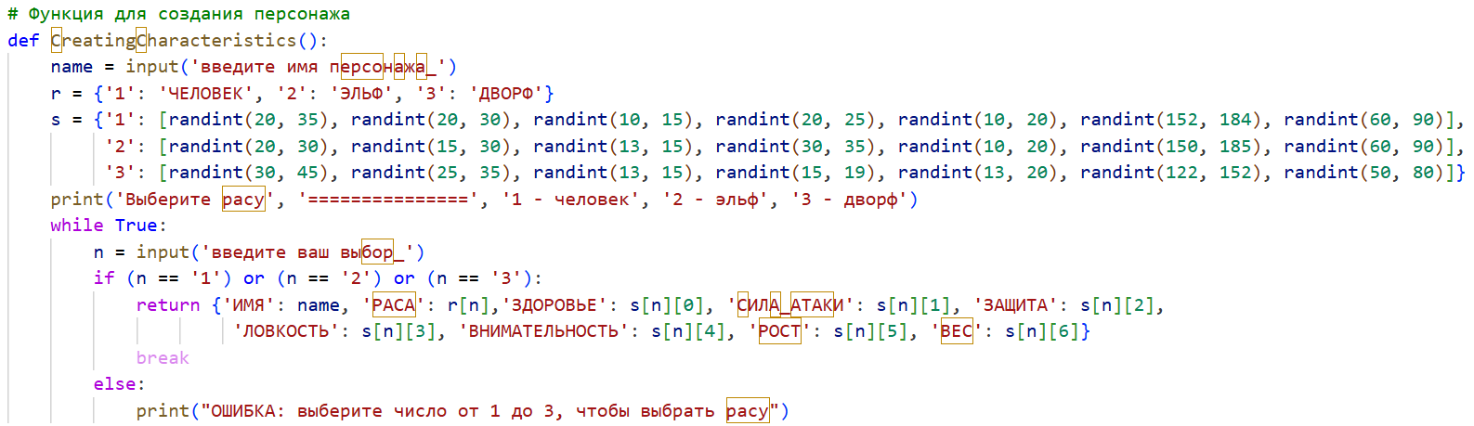
Рисунок 1 — Листинг функции создания персонажа
Пояснение работы функции:
- С начала функция запрашивает у игрока имя и после сохраняет это имя в переменную «name».
- После создаются 2 словаря. Первый для определения расы, а второй для генерации случайных характеристик для каждой расы.
- Дальше с помощью бесконечного цикла «while» обрабатывается ввод игрока. И если игрок верно вводит данные, то программа возвращает словарь с именем, расой и остальными характеристиками. Если пользователь допускает ошибку, то программа выводит ошибку и просит игрока снова вести его выбор.
Важно подчеркнуть, что помимо всех характеристик, перечисленных в задании, в систему была введена дополнительная характеристика — «ВНИМАТЕЛЬНОСТЬ».
  - Начисление очков опыта, повышение уровня и прокачка характеристик
Важным элементом игровой механики является система развития персонажа, включающая прокачку характеристик, набор опыта и повышение уровня. Опыт начисляется за прохождение комнат с монстрами и за их победу. Уровень персонажа повышается при достижении порогового значения накопленного опыта — вне зависимости от того, тратил ли игрок очки на улучшение характеристик. С каждым новым уровнем требуемое количество опыта увеличивается, что постепенно усложняет прогресс. Функция улучшения характеристик, упомянутая ранее, представлена на рисунке 2.
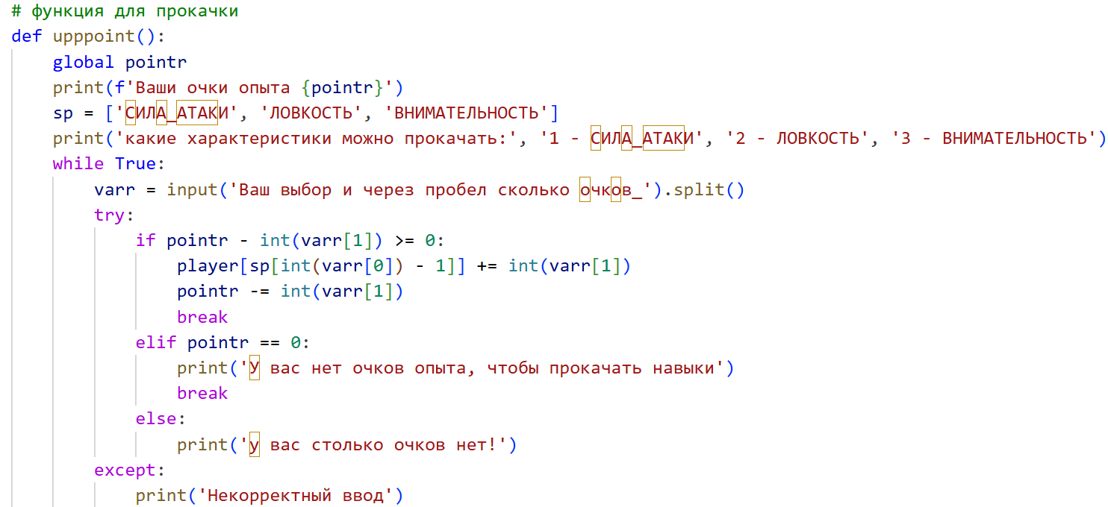
Рисунок 2 — Листинг функции для прокачки характеристик
Пояснение работы функции:
- С начала функция выводит количество очков у игрока
- После показывает варианты прокачки и просит у игрока его выбор и сколько очков он в эту характеристику отдаст.
- Если игрок не допускает ни каких ошибок, то функция увеличивает значение указанной характеристики на столько очков, сколько написал игрок. Иначе выводиться соответствующая ошибка.

1.3 Инвентарь
Следующим важным аспектом игры является инвентарь. Инвентарь в игре это словарик. В соответствии с условиями задачи были реализованы следующие функции: Функция вывода содержимого инвентаря и экипировки. Функция очистки инвентаря. Функция подбора предметов и добавления их в инвентарь. Пять отдельных функций для использования конкретных типов предметов. Общая управляющая функция, которая определяет тип предмета и вызывает соответствующую ему функцию использования. Некоторая реализация этих функций представлена на рисунках 3, 4, 5, 6.

Первая функция выводит содержимое инвентаря, экипировки и оружия. Представлена ниже на рисунке 3:
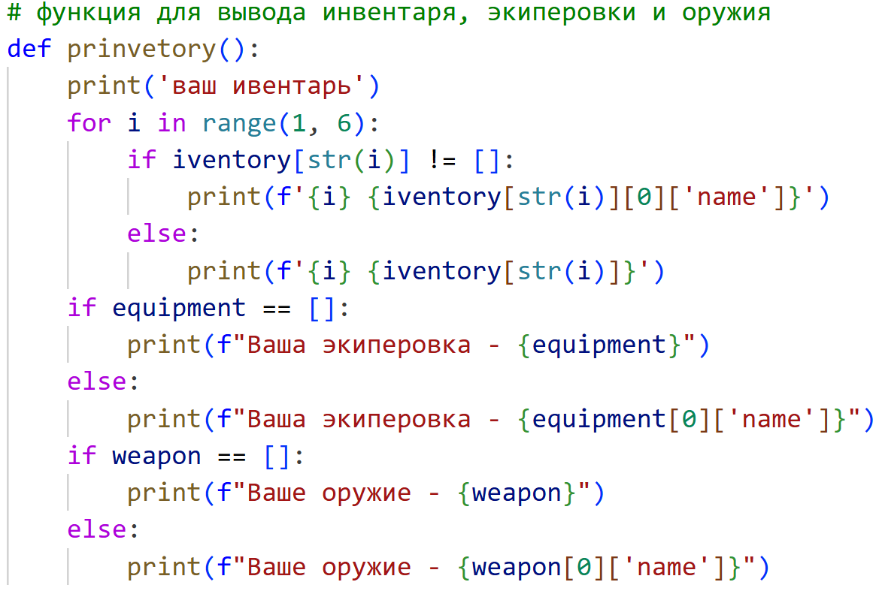
Рисунок 3 — Листинг функции для вывода инвентаря
Пояснение работы функции:
- С помощью цикла «for» проходим по всему инвентарю. Если место занято, то выводиться название предмета. Иначе пустой список.
- С таким же принципом выводиться экипировка и оружие.

Функция очистки инвентаря представлена на рисунке 4:
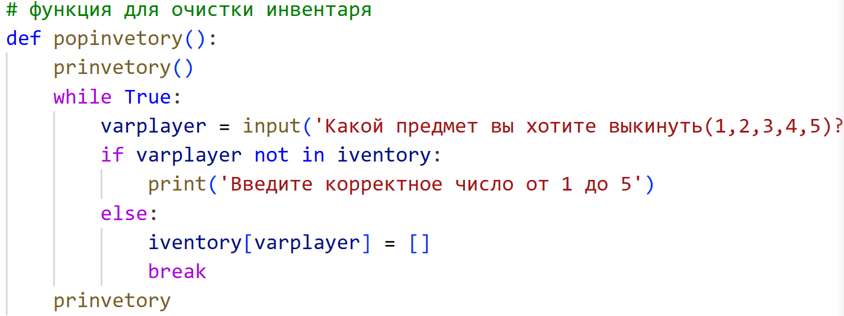
Рисунок 4 — Листинг функции очистки инвентаря
Пояснение работы функции:
- С начала функция использует функцию для вывода инвентаря.
- После с помощью бесконечного цикла «while», обрабатывается ввод пользователя.
- Если ввод был введен без ошибок, то в инвентаре очищается тот предмет, который выбрал игрок. Иначе выводит соответствующую ошибку.
- И затем снова использует функцию для вывода инвентаря.

Функция подбора предметов и добавления их в инвентарь. Представлена на рисунке 5:
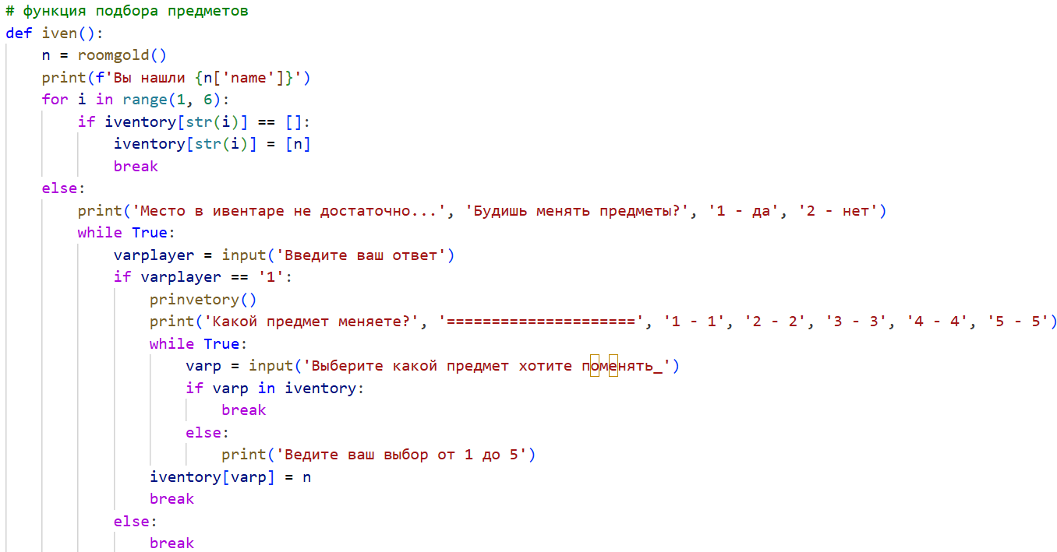
Рисунок 5 — Листинг функции для подбора предметов и добавления их в инвентарь
Пояснение работы функции:
- С начала функция использует функцию, которая возвращает один любой предмет. И выводит игроку, что он нашел.
- После с помощью цикла «for» ищет свободное место в инвентаре. Если такое место есть, то свободное место занимает новый предмет.
- Если такого места не оказалось, то срабатывает блок «else» цикла «for». С начала используется функция для вывода инвентаря и экипировки. После в этом блоке с помощью бесконечного цикла «while». Обрабатывается ввод игрока. Будет ли игрок менять предмет из инвентаря или нет. Если ввод верный, то тогда просто заменяется предмет. Иначе выводиться ошибка.
Общая функция, которая определяет тип предмета и вызывает соответствующею функцию.

Представлена на рисунке 6:
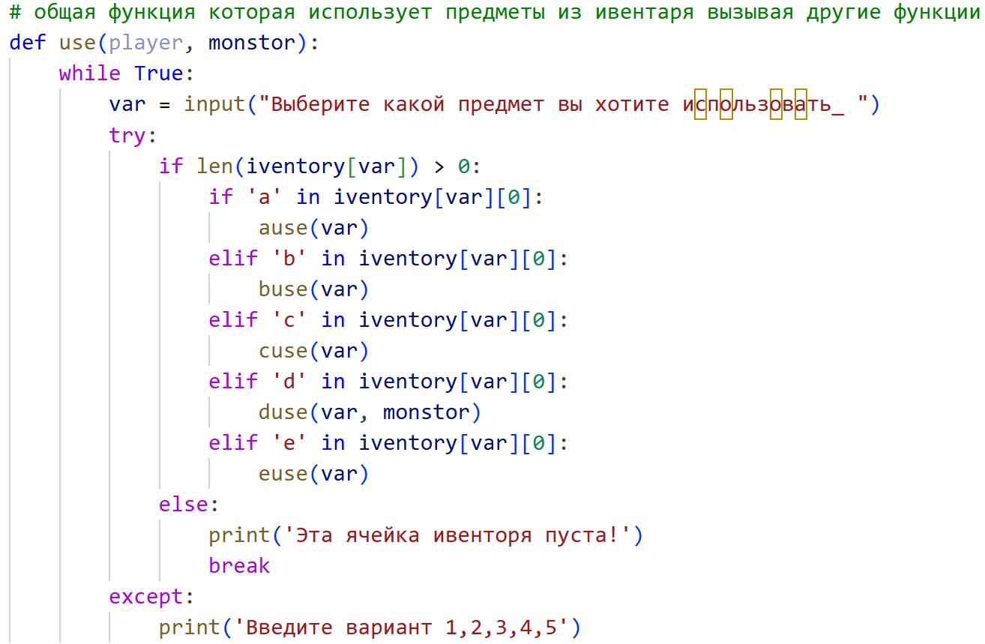
Рисунок 6 — Листинг функции для использования предметов
Пояснение работы функции:
- С помощью бесконечного цикла «while» обрабатывается запрос пользователя.
- Если запрос был введен верно, то проверяется категория предмета. Где после вызывается соответствующую функцию. Иначе выводит соответствующие сообщение.
Категории, которые были упомянуты. Категория «a» — предметы, которые восстанавливают здоровья. Категория «b» — предметы, которые являются броней. Категория «c» — предметы, которые являются оружием. Категория «d» — предметы, которые являются метательными. И категория «e» — предметы, которые считаются сокровищами. По этому принципу были разделены функции.

1.4 Подземелье и комнаты
Игра начинается в подземелье. Каждый раз, когда игрок поднимается наверх, он попадает на развилку и должен выбрать, куда двигаться дальше. Иногда известно, что находится в комнате, иногда — нет. Комнаты генерируются случайным образом с помощью предопределённого списка их названий и функции, которая выбирает из этого списка случайный вариант. Количество опасных комнат в списке увеличено — это сделано для того, чтобы вероятность встретить опасную комнату была выше, чем полезную. Функция описанная сверху, представлена на рисунке 7:
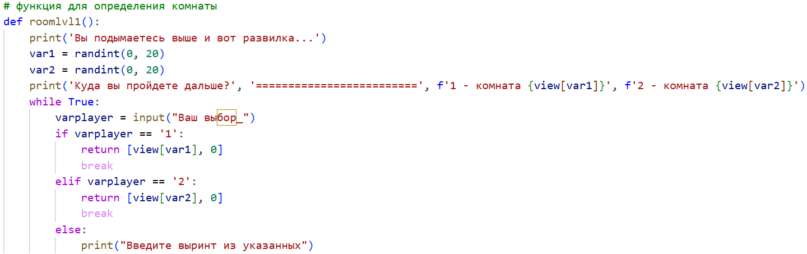
Рисунок 7 — Листинг функции для определения комнат
Пояснение работы функции:
- С начала случайно генерируется 2 числа, которые и будут являться самим выбором.
- После с помощью бесконечного цикла «while», обрабатывается ввод игрока. Если пользователь ввел все верно, то в зависимости выбора игрока, функция возвращает выбор игрока. Иначе выводит сообщение об ошибке.
Эта функция является частью основной работы игры. Ведь эта функция используется в основном блоке самой игры.

На рисунке 8 представлена часть кода, которая отвечает за генерацию неизвестных комнат, а так же комнат с монстрами:
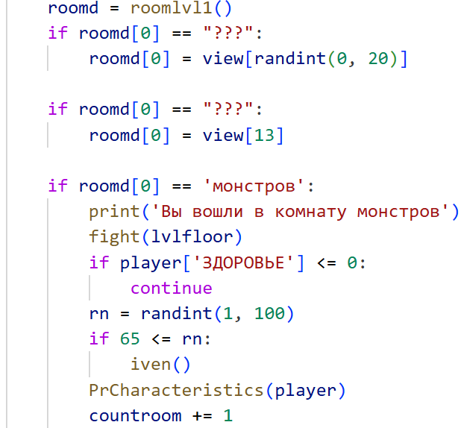
Рисунок 8 — Листинг части программы генераций комнат
Пояснение работы части кода:
- С начала используется функция для определение комнаты. После в зависимости от выбора используется определённый набор функций и действий для каждой комнаты.
- Первые 2 условия связанны с комнаты, где не известно, что за ними. Первая срабатывает если по определению комнаты выпала неизвестная и не раскрывая выбирается скрытна, что там было на самом деле. Если 2 раз выпадает неизвестная, то выбирается комната с ловушками.
- После окончательной генерации комнаты программа начинает определять тип комнаты. Как уже было сказано, каждое условие для типа комнат имеют свой набор функций и действий. На примере показана комната монстров.
- После выводиться в какую комнату попал игрок. Затем вызывается функция, которая отвечает за бой в нашем случаи. Затем идет проверка остался ли игрок жив. Если нет, то программа пропускает все дальнейшие действия. Если игрок жив, то программа определяет нашел ли предмет игрок или нет. В случаи успеха вызывается функция для подбора предметов.
- После выводиться характеристики игрока с помощью функции. Принцип работы функции схож с функцией, которая выводит инвентарь и экипировку.
Похожий алгоритм происходит и с остальными комнатами. В комнате отдыха игрок восстанавливает случайное количество здоровья. В комнате сокровищ игрок получает один случайный предмет. В комнате ловушек игрок теряет случайное количество здоровья. И после каждой комнаты выводятся характеристики игрока. Когда игрок проходит 6 комнат, тогда повышается этаж. Всего в игре 3 этажа. Если пройти все 3 этажа, то игра считается пройденной, а игрок победителем.

1.5 Враги и сложность
Для врагов созданы три списка, каждый из которых содержит по шесть видов монстров. Каждый монстр представлен в виде словаря. Первый ключ — это имя монстра, второй — список его характеристик. С каждым новым этажом активный список монстров меняется, что постепенно повышает сложность игры. Кроме того, как уже упоминалось ранее, за каждое использование характеристики игрок теряет часть очков, и с повышением уровня этажа эти потери увеличиваются. Все монстры создаются с помощью единого класса, который работает с любым из трёх списков. Конкретный монстр выбирается случайным образом из списка, соответствующего текущему этажу. Класс лишь формирует объект монстра на основе полученных характеристик, а непосредственный выбор типа монстра осуществляется отдельной функцией.

На рисунке 9 представлен класс монстров:
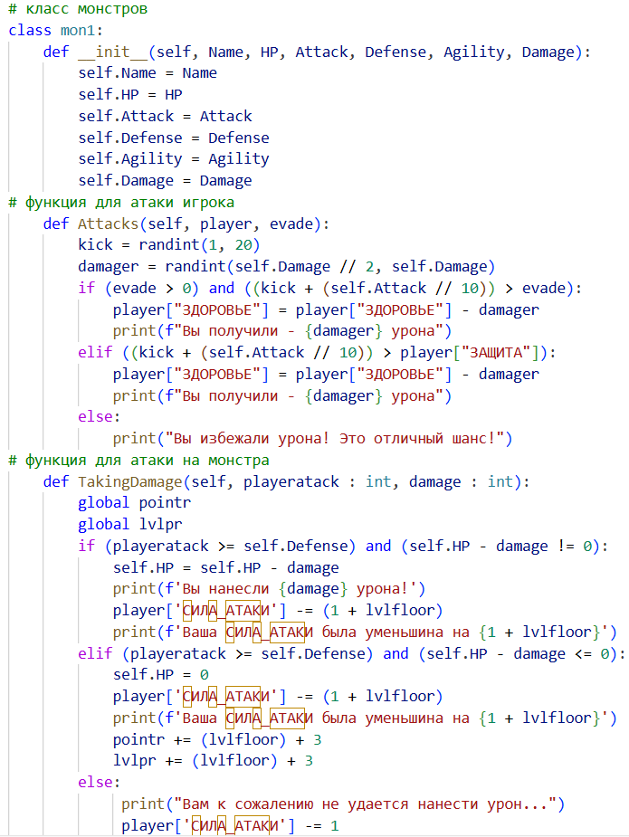
Рисунок 9 — Листинг класса монстров
Пояснение работы класса:
- Самая первая функция, которая запускается при вызове создании объекта это функция «__init__». Данная функция получает на вход характеристики монстра. После сохраняет каждую с помощью метода «self».
- Следующая функция для атаки. Она используется для атаки игрока. Функция получает на вход значение защиты игрока. После функция рассчитывает значения атаки и урона монстра. Где после сравнивает значение. Если успех монстр наносит урон. Иначе нет.
- После функции атаки идет функция, которая отвечает за атаку игрока на монстра. На вход функция получает значение атаки и урона игрока. Где после идет проверка значений. Если у игрока больше либо равно, то тогда игрок наносит урон. Иначе не наносит урон.
Функция, которая выбирает монстра представлена на рисунке 10:
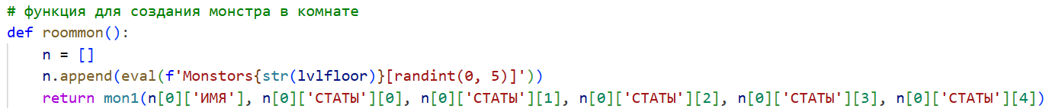
Рисунок 10 — Листинг функции создания монстра в комнате
Пояснение работы функции:
- Функция с начала создает пустой список. И после добавляет в список уже упомянутый словарик характеристик монстра. С помощью функции «eval» берется актуальный список монстров. Как уже было сказано выбор списка зависит от уровня этажа.
- После функция возвращает созданного монстра из характеристик монстра.

1.6 Боевая система
Перейдём к системе боя. Как указано в условии задачи, бой происходит в пошаговом режиме. Были реализованы следующие действия для игрока: атаковать, использовать предмет, оскорбить монстра, попытаться проскочить мимо монстра, осмотреться.

На рисунках 11, 12, 13, 14, 15 представлена основная функция, управляющая логикой пошагового боя. Первая часть представлена на рисунке 11:
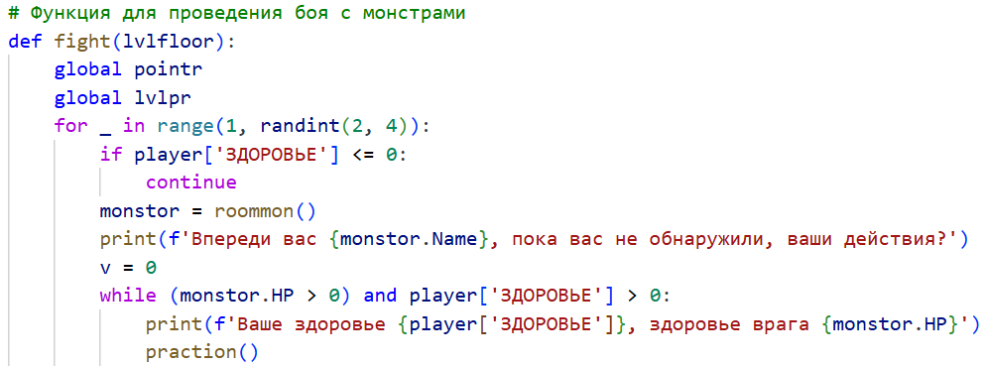
Рисунок 11 — Листинг первой части функции проведения боя
Пояснение работы первой части функции:
- С начала функция использует цикл «for» для того, чтобы генерировать случайным образом количество монстров в комнате. После проверяется жив ли игрок. Если нет, то дальнейшие действия будут пропущены. Если жив, то тогда создаётся монстр при помощи функции для создания монстра в комнате.
- После выводиться имя монстра. И затем идет бесконечный цикл «while», который будет действовать пока кто либо не погибнет. И после используется функция, которая выводит все действия, которые может использовать игрок.
Продолжение кода представлена на рисунке 12:
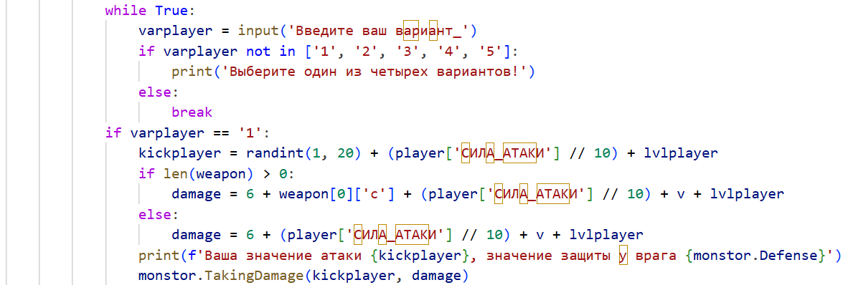
Рисунок 12 — Листинг второй части функции проведения боя

Пояснение работы второй части функции:
- После вывода характеристик создается еще один бесконечный цикл «while», который обрабатывает ввод пользователя. Где в зависимости от этого используется какое либо действие.
- Если игрок выбрал атаку, то тогда, как уже было упомянуто, при пояснении класса монстров. С начала рассчитываются значении атаки и урона при помощи характеристик и оружие если оно есть. После вызывается функция для атаки на монстра, которая уже была расписана ранее.
Следующие продолжение кода представлена на рисунке 13:
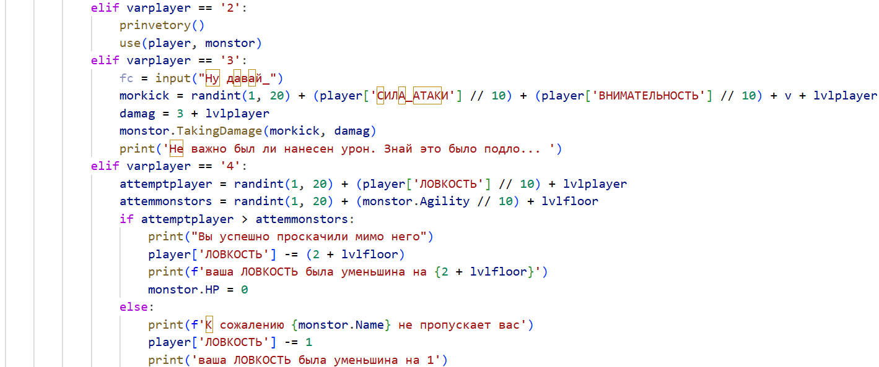
Рисунок 13 — Листинг третьей части функции проведения боя
Пояснение работы третьей части функции проведения боя:
- Если игрок выбрал действие использовать предмет, то тогда используется функция для вывода инвентаря и функция использования предметов.
- Если игрок выбрал действие оскорбить монстра, то тогда идет запрос от пользователя любого слово или предложения. После при помощи характеристик рассчитывается значение атаки, а после значения урона. Где затем используется функция атака на монстров.
- Если игрок выбрал попробовать проскочить мимо, то тогда идет расчет этого действия игрока и обратного действия у монстра. После идет провера значений. Если игрок выбил большее значение, то тогда он успешно проходит монстра и проходит дальше. Иначе монстр не пропускает игрока.

Дальше рассмотрим четвертую часть функции проведения боя, которая представлена ниже на рисунке 14:
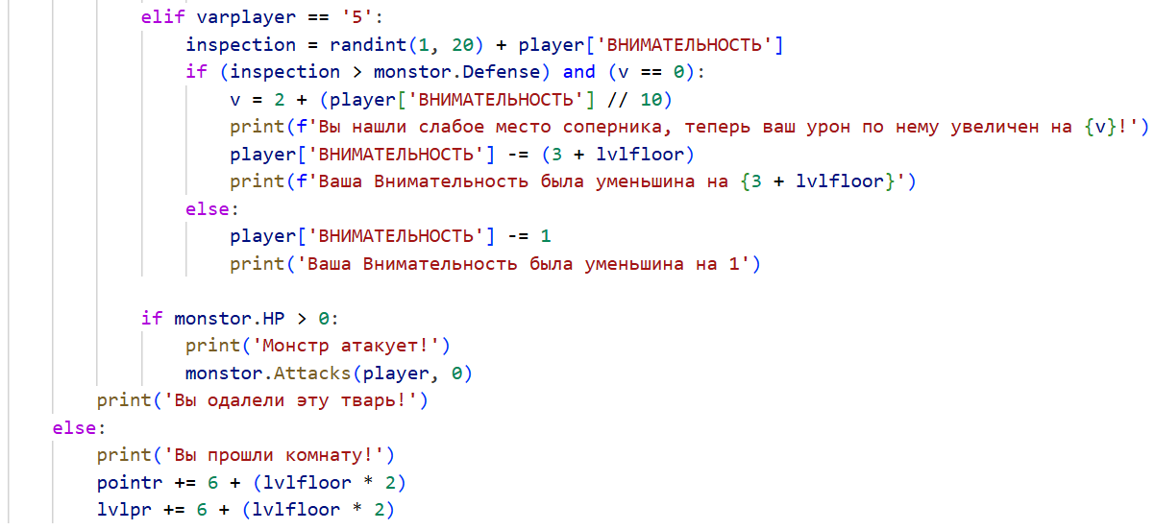
Рисунок 14 — Листинг четвертой части функции проведения боя
Пояснение работы четвертой части функции проведения боя:
- Если игрок выбрал действие осмотреться, то тогда рассчитывается значение, которое отвечает за успех действия. Если игрок успешно осмотрел соперника, то тогда урон по этому монстру будет увеличен, а характеристика внимательности уменьшена. Иначе характеристика внимательности будет уменьшина на еденицу.
- После выполнения какого либо действия игрока, начинается проверка состояния монстра. Если монстр жив, то он атакует игрока. Иначе это действие упускается. И бесконечный цикл «while» прекращается. Дальше идет вывод сообщение о том, что игрок одалел монстра.
- Затем если цикл «for» заканчивает работу, значит игрок прошел комнату.

1.7 Предметы и их добыча
Как уже упоминалось, игрок получает предметы после прохождения комнаты с монстрами или комнаты сокровищ. В игре реализовано 5 категорий предметов, которые соответствуют ранее описанным функциям их использования. Каждая категория, в свою очередь, включает в себя по 5 конкретных видов предметов — их описание приводилось при разборе соответствующих функций.

Заключение
Подводя итог, хочется сказать, что вся проделанная работа полностью соответствует поставленным задачам. Было подробно разобраны основные элементы игры изнутри: от создания персонажа до системы боя и работы инвентаря. Каждый механизм был реализован в соответствии с техническим заданием, и при этом удалось добавить несколько собственных идей, чтобы сделать игровой процесс более разнообразным. В процессе создания игры были использованы различные решения: функции для отдельных действий, классы для общих объектов, списки и словари для хранения информации. Кроме того, помимо обязательных функций, в игру был добавлен небольшой сюжет, который не требовался по условиям, но помогает игроку лучше погрузиться в атмосферу подземелья.
Выполнение этого задания оказалось очень полезным опытом. Оно позволило не только применить знания на практике, но и проявить творческий подход — придумать новые механики, продумать баланс и добавить в проект что-то своё. Таким образом, можно уверенно сказать, что проект успешно завершён: все задачи выполнены, код работает корректно, а сам процесс разработки принёс немало удовольствия и новых навыков.

